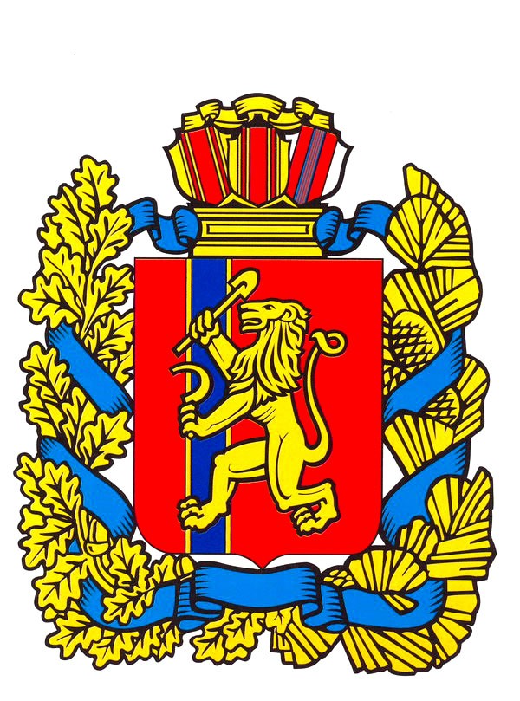

Совет депутатов Малиновского сельсовета
Саянского района Красноярского края

РЕШЕНИЕ
с. Малиновка
09.11.2017 №51

О решении Совета депутатов Малиновского сельсовета от 23.09.2016 №20 «О внесении изменений и дополнений в Правила землепользования застройки Малиновского сельсовета Саянского района Красноярского каря утвержденных решением Малиновского сельского Совета депутатов от 29.10.2013 № 122»

В целях приведения нормативных правовоых актов в соответствие с законодательством, руководствуясь Федеральным законом от 06.10.2003 № 131-ФЗ «Об общих принципах организации местного самоуправления в Российской Федерации», Уставом Малиновского сельсовета, Совет депутатов Малиновского сельсовета
РЕШИЛ:

1. Решение Совета депутатов Малиновского сельсовета от 23.09.2016 №20 «О внесении изменений и дополнений в Правила землепользования застройки Малиновского сельсовета Саянского района Красноярского каря утвержденных решением Малиновского сельского Совета депутатов от 29.10.2013 № 122» считать утратившим силу.

2. Контроль за исполнением настоящего решения оставляю за собой.
3. Настоящее решение вступает в силу в день, следующий за днем его официального опубликования в газете «Вести поселения» и подлежит размещению в информационно-телекоммуникационной сети Интернет на сайте администрации Саянского района www.adm-sayany.ru».

Глава Малиновского сельсовета
Глава Малиновского сельсовета А. И. Мазуров

